Отчёт по лабораторной работе №4

дисциплина: Архитектура компьютера

Сычев Егор Олегович

Содержание

# 1 Цель работы

Освоить процедуру оформления отчетов с помощью легковесного языка разметки Markdown.

# 2 Выполнение лабораторной работы

1. Переходим в каталог курса, обновляем локальный репозиторий.

Обновление репозитория

Обновление репозитория

1. Переходим в каталог с шаблоном по лабораторной работе №4 и проводим компиляцию шаблона.

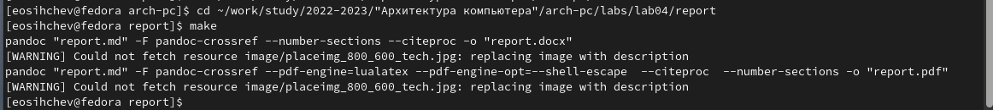

Компиляция

Проверка

Проверка

1. Удаляем полученные файлы.



Удаление

Проверка

Проверка

1. Открываем файл report.md с помощью gedit.

gedit

gedit

1. Заполняем отчёт.

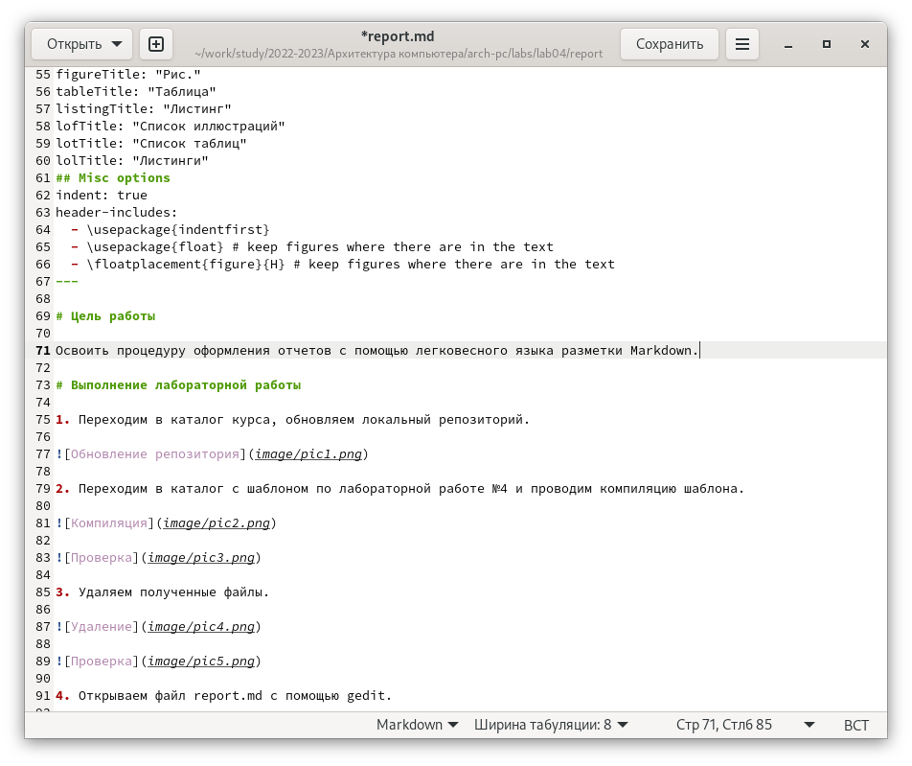

Структура очёта

# 3 Вывод

Я освоил процедуру оформления отчетов с помощью легковесного языка разметки Markdown.